Наименование объекта | Площадь объекта | Фото объекта
ОАО «Управляющая компания холдинга «Гомельагрокомплект»,
адрес: г. Гомель, проезд Индустриальный, 7
Изолированные помещения в административном здании (общая площадь 2247 кв.м.) | от 20 до 100 кв.м. | 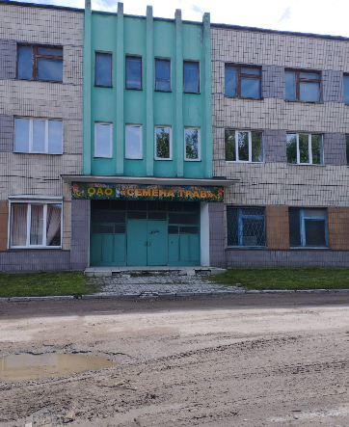  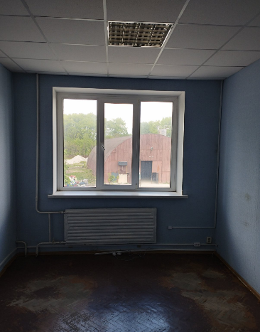  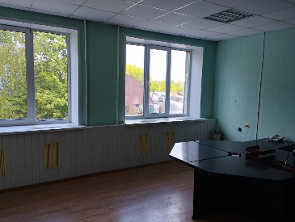
Склад | 1731,9 кв.м. | 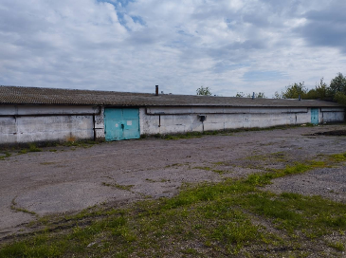
Производственно-складское помещение | 2269 кв.м. | 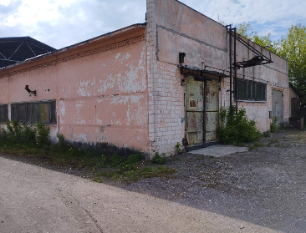  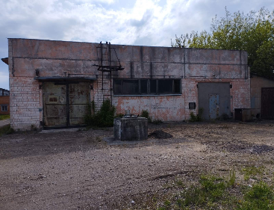
Склад | 1280,9 кв.м. | 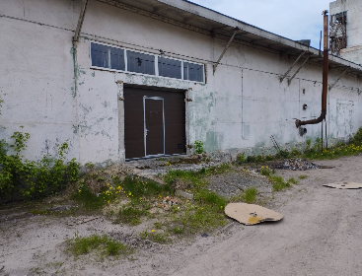
Гараж | 666,7 кв.м. | 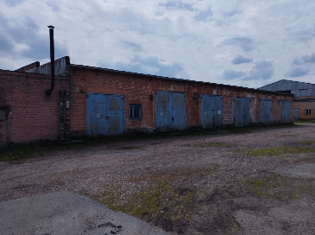
Склад | 1501 кв.м. | 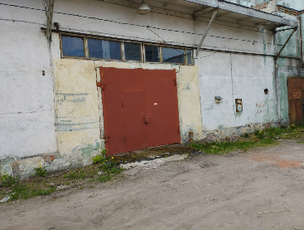
Производственно-складское помещение | 918,9 кв.м. | 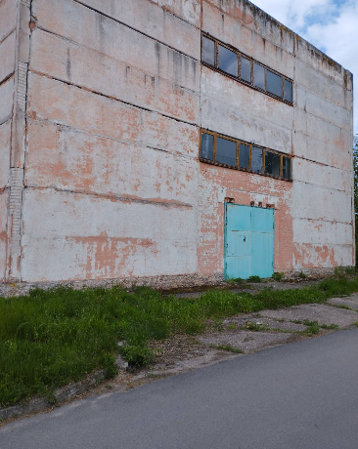  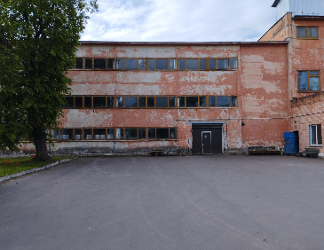
Склад | 572,9 кв.м. | 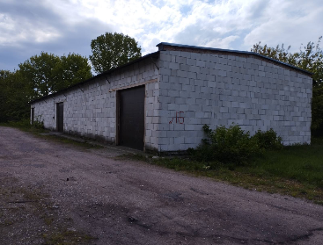
ОАО «Искра-Ветка»,
адрес: г. Гомель, ул. Лазурная, 32
Помещение цеха | 858,8 кв.м. | 